БЕЛОРУССКИЙ НАЦИОНАЛЬНЫЙ ТЕХНИЧЕСКИЙ УНИВЕРСИТЕТ

ФАКУЛЬТЕТ ТРАНСПОРТНЫХ КОММУНИКАЦИЙ

КАФЕДРА «ГЕОДЕЗИЯ И АЭРОКОСМИЧЕСКИЕ ГЕОТЕХНОЛОГИИ»

ОТЧЕТ

по лабораторной работе №5 «Разработка графического приложения для пересчета координат в произвольную проекцию»

Выполнил:

студ. гр. 11405117

Бурак А.А.

Проверил:

Будо А.Ю.

Минск, 2021

Графический интерфейс необходим для взаимодействия пользователя с программой. Такой интерфейс может содержать вкладки, поля ввода, изображения и дополнительную информацию в строке статуса.

Для разработки приложения для пересчета координат с графическим интерфейсом использованы MS Visual Studio с установленным Qt.

Настройка интерфейса выполняется через файл с расширением .iu в директории проекта: нужно дважды кликнуть левой кнопкой мыши на файл для открытия конструктора, в котором можно настраивать содержание, связи и вид графического интерфейса.

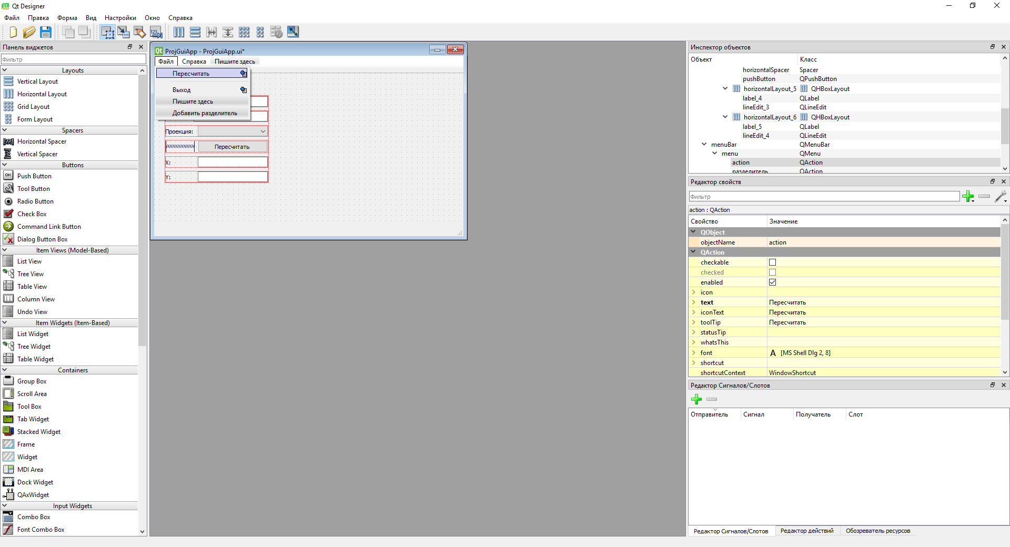

Добавление элементов выполняется с панелей справа; редактирование свойств, например размера кнопки, выполняется в панелях справа.

Описание логики работы фрагментов, например реакции программы на ввод значений, выполняется в файлах .cpp.

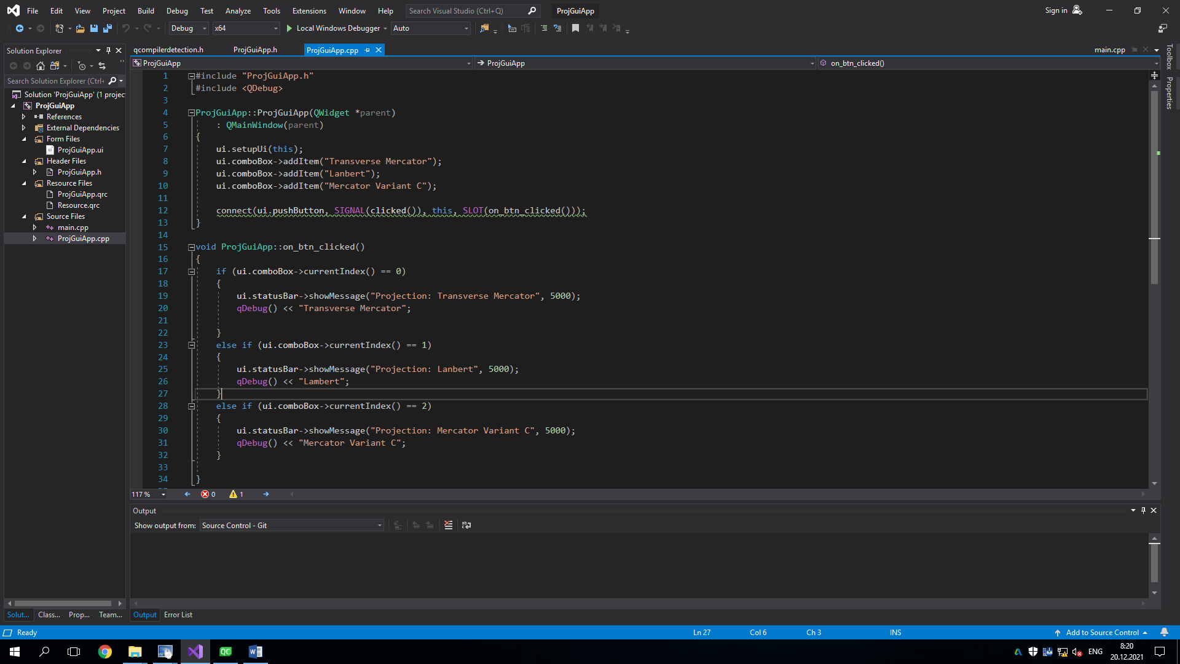

Результат выполнения программы после сборки выглядит следующим образом.

